Федеральное государственное автономное образовательное учреждение высшего образования «Национальный исследовательский университет ИТМО»

Информационная безопасность
Работа №5
«Аудит паролей с помощью менеджера паролей»

Выполнил: студент группы P3408, Васильев Никита Алексеевич

2026
Создадим новый аккаунт на bitwarden с мастер-паролем высокой надежности:
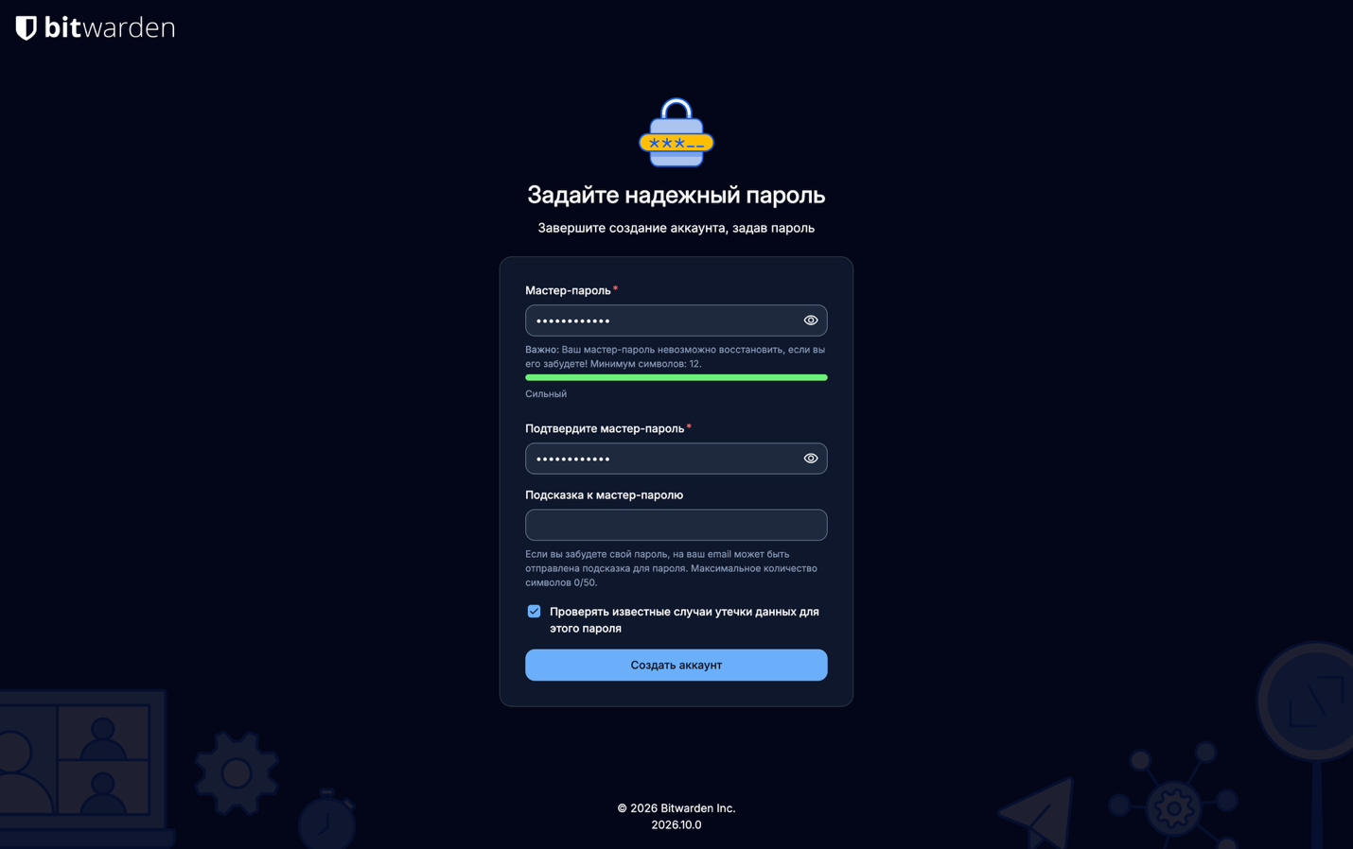
Рисунок 1. Создание нового аккаунта на bitwarden с надёжным мастер-паролем
Проверим пароли, которые я использую через сервис https://haveibeenpwned.com/:
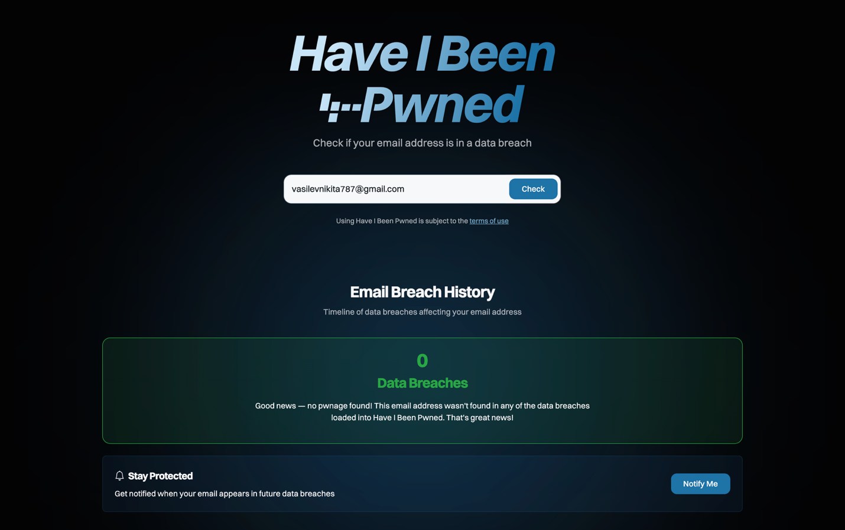
Рисунок 2. Проверка скомпрометированных аккаунтов на сайте https://haveibeenpwned.com/
Анализ показал, что утечек по моему адресу электронной почты не найдено.
Изменим пароли на 5 аккаунтов, используя генератор паролей от bitwarden, создадим новые пароли длинной 14 символов с использованием строчных, прописных букв, цифр и специальных символов и сохраним их в менеджере паролей. Так как в результате проведённого анализа скомпрометированных аккаунтов обнаружено не было, для смены паролей были выбраны пять наиболее важных учётных записей: Яндекс, Google, GitHub, Steam и Госуслуги.
Выбор данных сервисов обусловлен тем, что их компрометация может привести к наиболее серьёзным последствиям. Учётные записи Яндекса и Google обеспечивают доступ сразу к нескольким связанным сервисам. Кроме того, доступ к электронной почте потенциально позволяет злоумышленнику восстанавливать пароли от других аккаунтов. Учётная запись GitHub важна, поскольку предоставляет доступ к репозиториям, а также в моем случае используется в качестве двухфакторной аутентификации на других сайтах. Аккаунт Госуслуг содержит персональные данные и позволяет выполнять юридически значимые действия, а Steam представляет ценность из-за наличия приобретённых игр, цифровых предметов и денежных средств на внутреннем кошельке.
- Google:
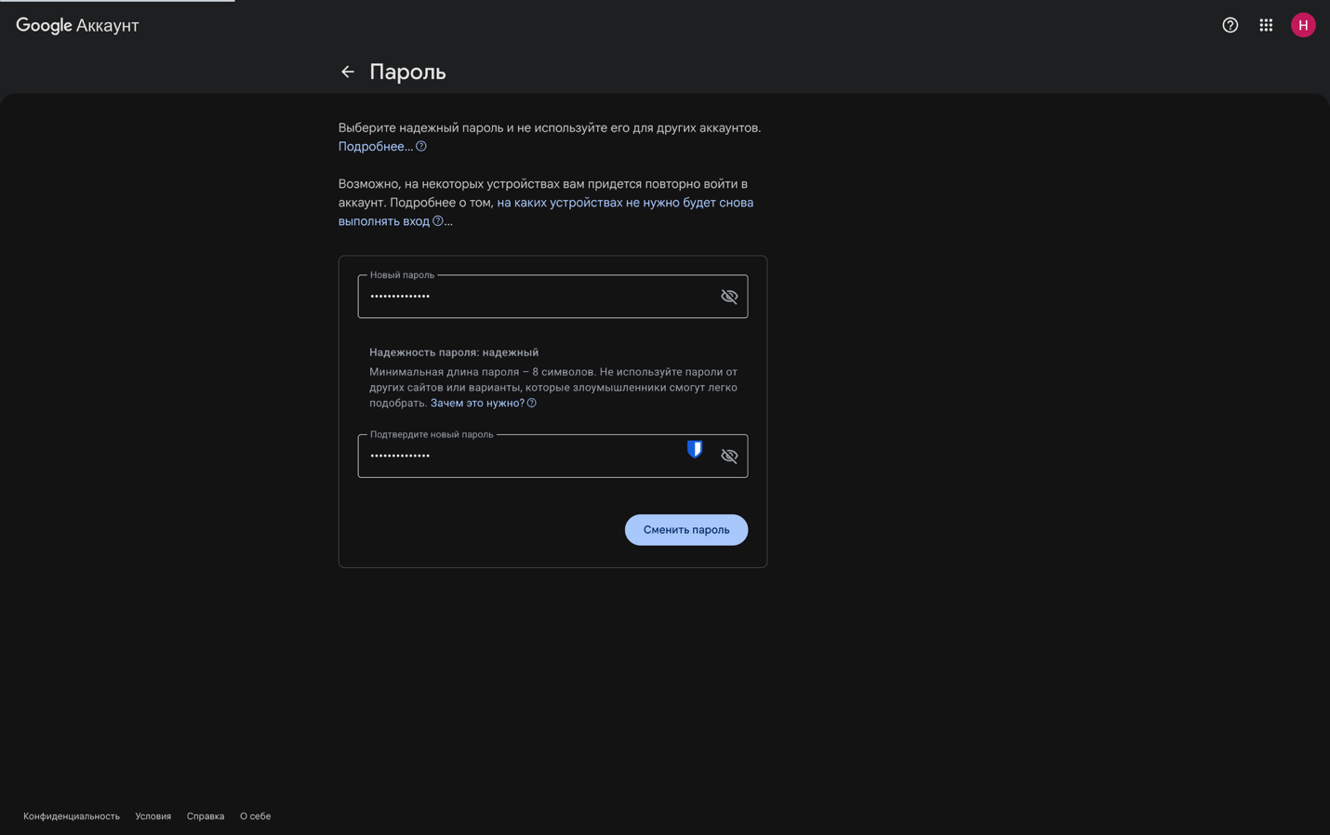
Рисунок 3. Изменение пароля в сервисе Google
- GitHub:
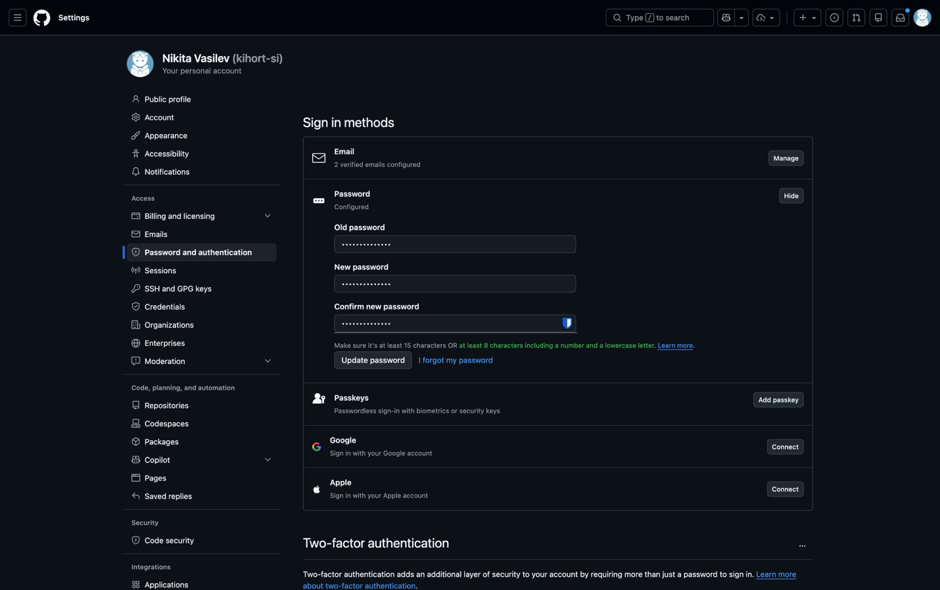
Рисунок 4. Изменение пароля на GitHub
- Яндекс:
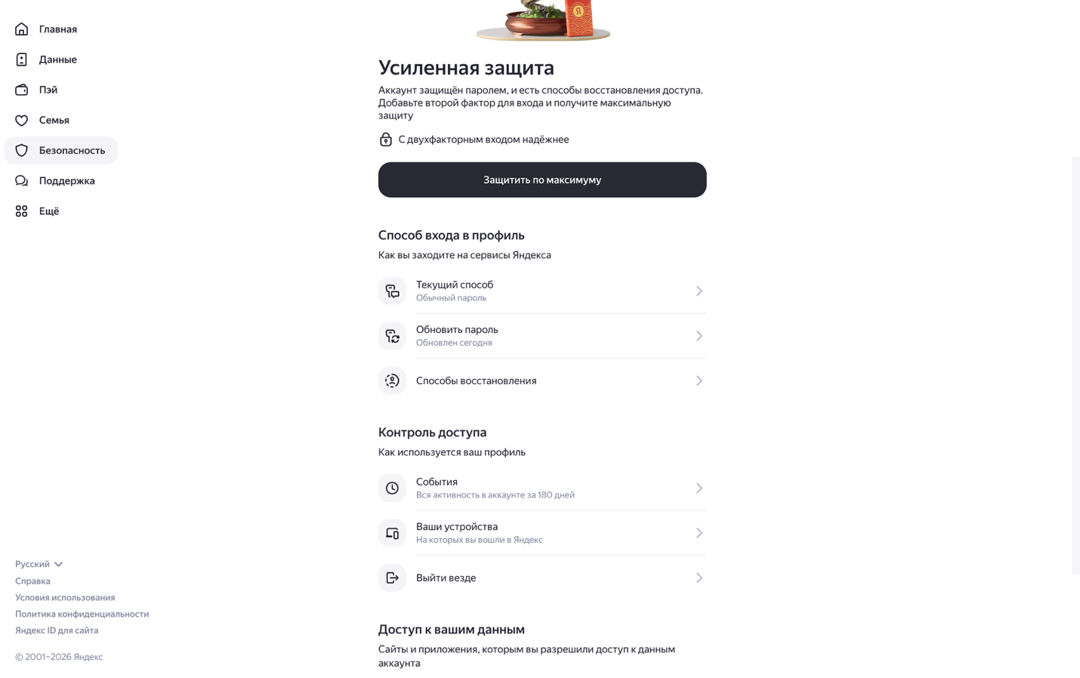
Рисунок 5. Изменение пароля в Яндекс
- Госуслуги:

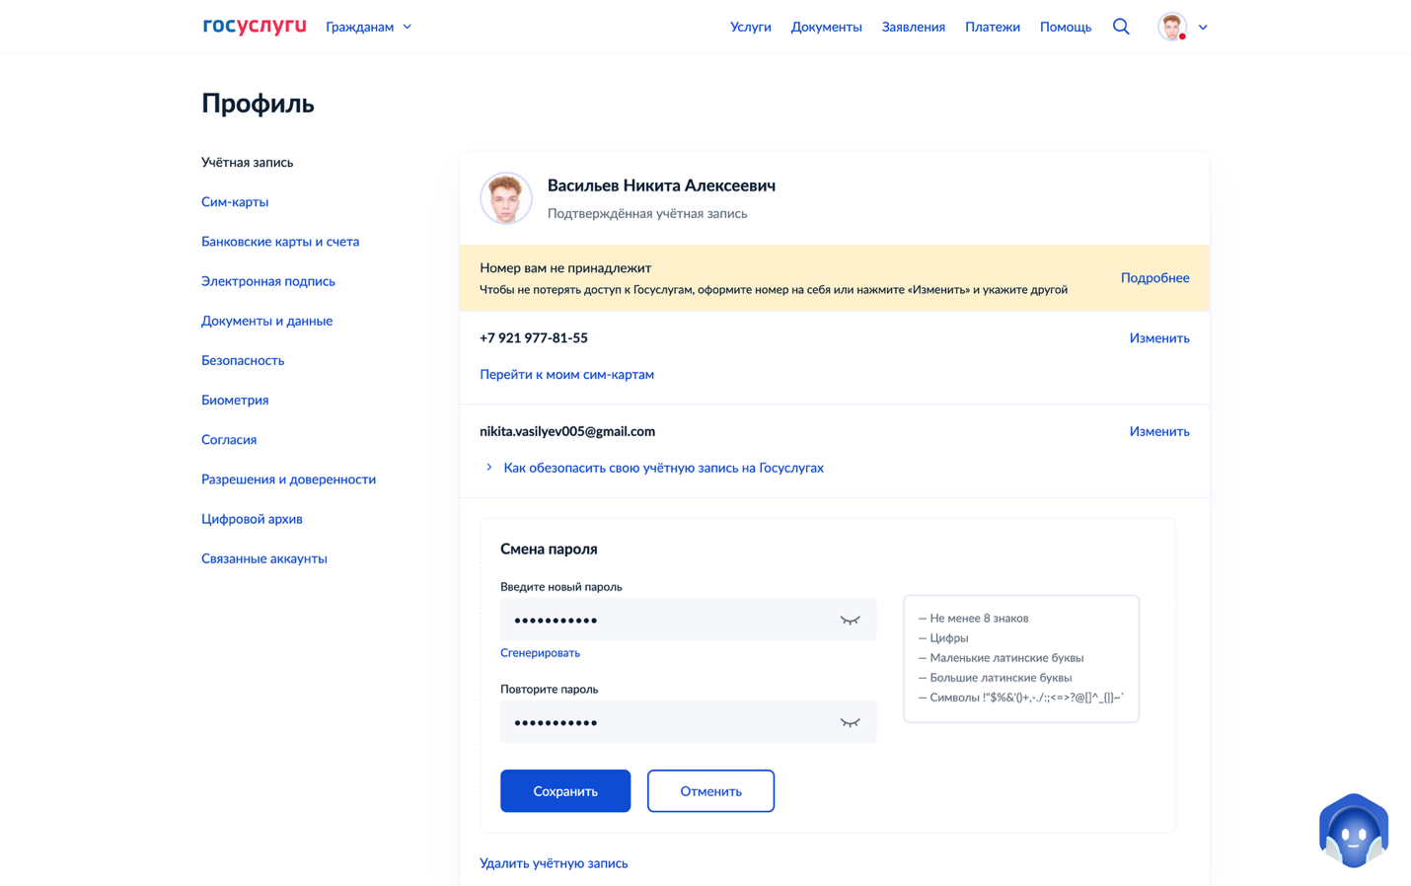
Рисунок 6. Изменение пароля на Госуслугах
- Steam:
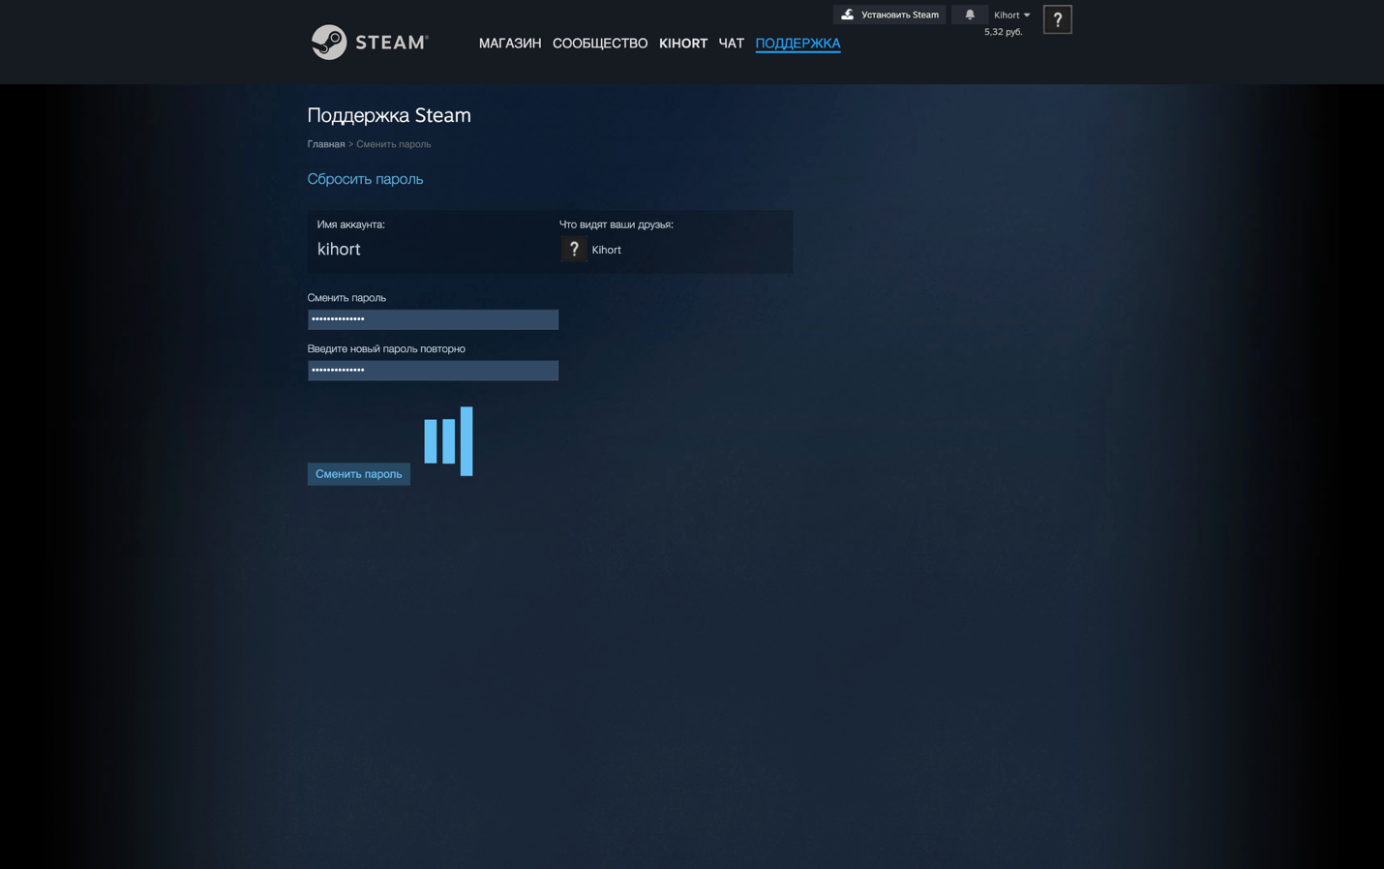
Рисунок 7. Изменение пароля в Steam
После изменения пароля каждый аккаунт был сохранён в bitwarden:
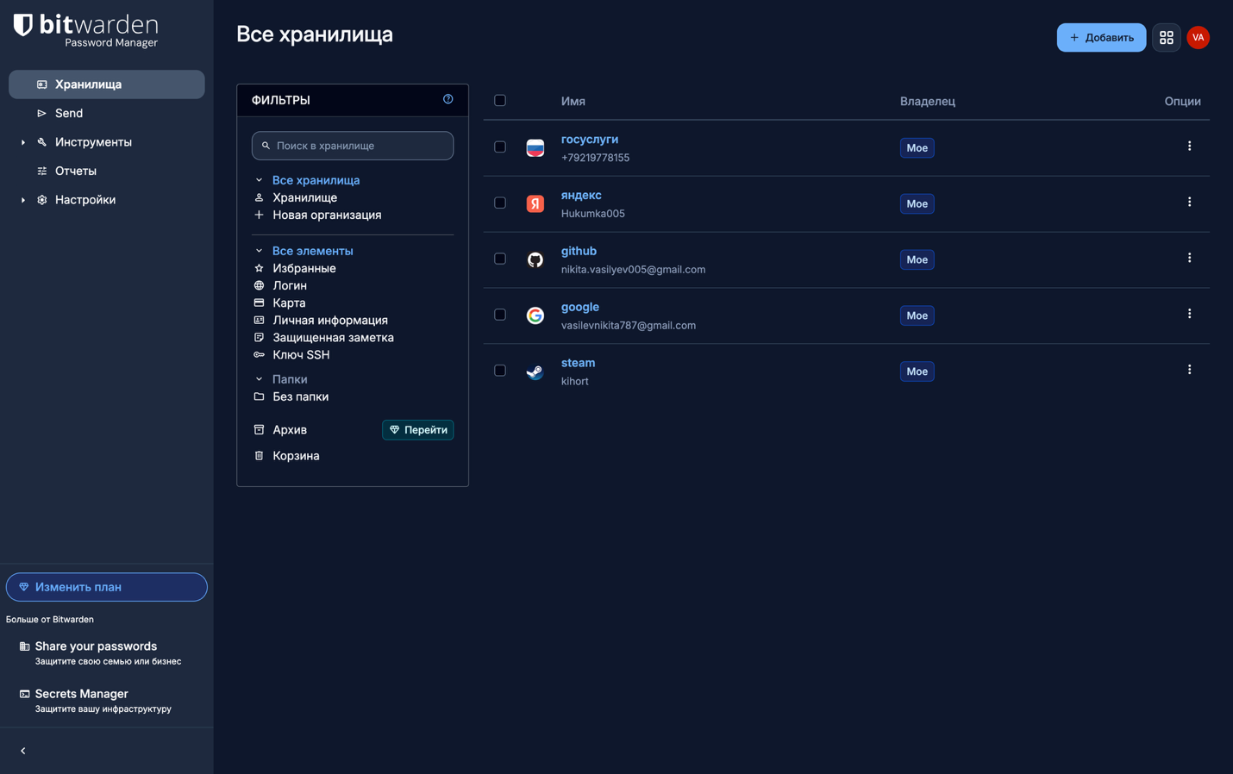
Рисунок 8. Сохраненные аккаунты в bitwarden
Теперь настроим двухфакторную аутентификацию для GitHub. Сервис предлагает использовать два основных метода: специальное приложение с генерацией кодов авторизации и мобильное приложение GitHub, которое можно использовать для подтверждения действий.
Настроим оба:

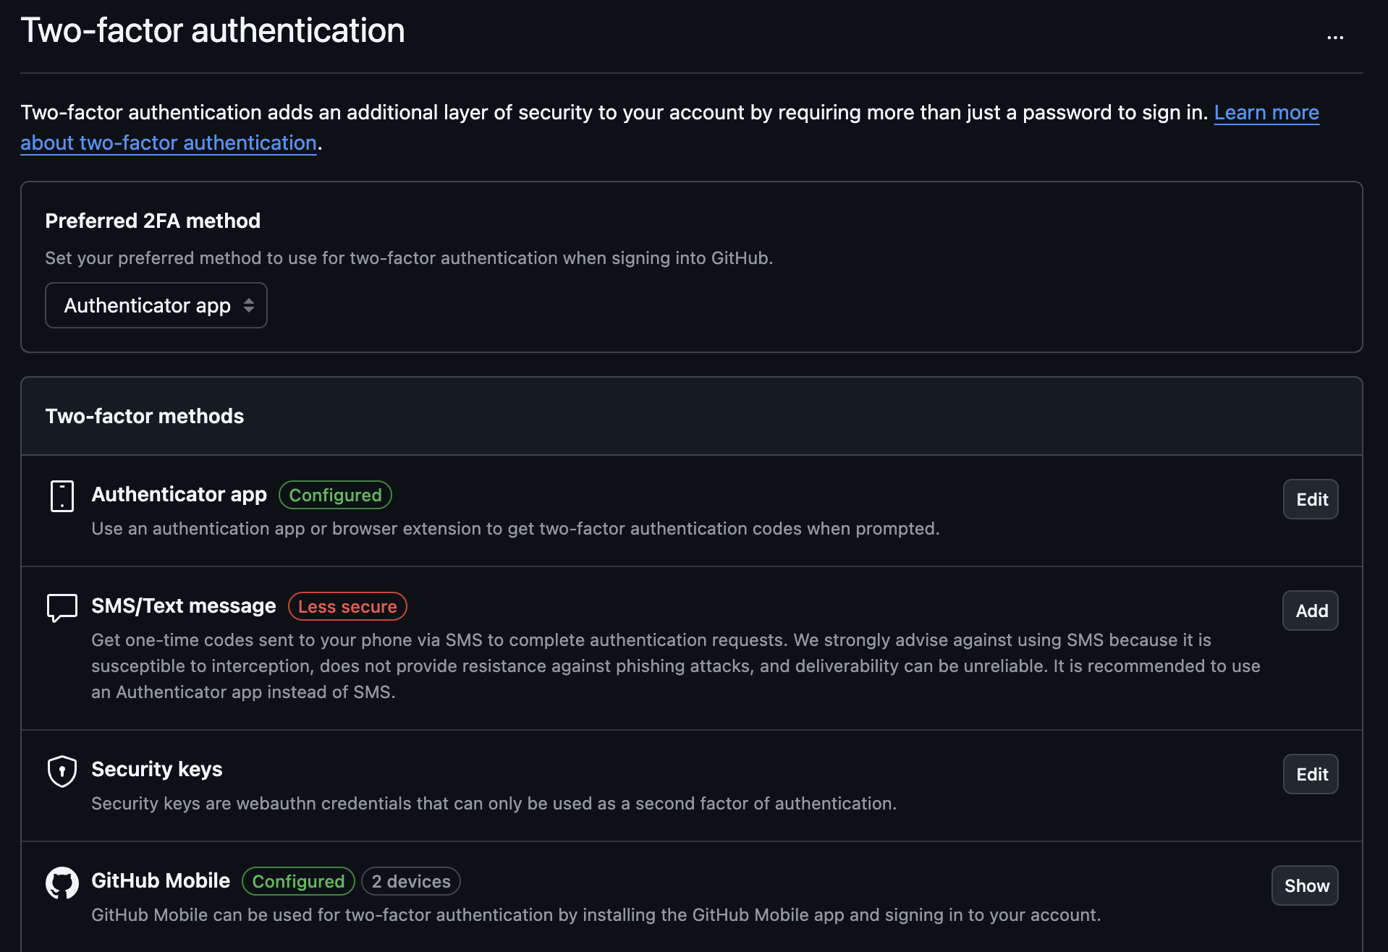
Рисунок 9. Настройка двухфакторной аутентификации в GitHub
В приложении коды также появляются и обновляются каждые 30 секунд:
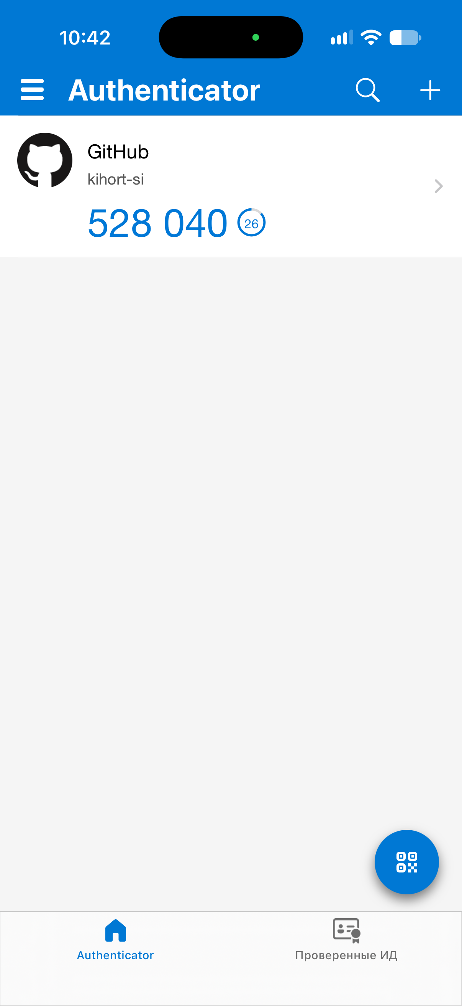
Рисунок 10. Код в приложении для двухфакторной аутентификации
Какие пароли были слабыми?
Наиболее слабым оказался пароль от Steam, поскольку он был создан ещё в детстве и придуман самостоятельно, а не сгенерирован с помощью специального инструмента. Остальные пароли также имели недостатки. Некоторые были недостаточно длинными и не содержали специальных символов. Даже те пароли, которые формально соответствовали требованиям безопасности, основывались на самостоятельно придуманных словах и комбинациях, что делало их потенциально более предсказуемыми и уязвимыми к атакам по словарю и подбору паролей.
Что такое 2FA?
2FA – это двухфакторная аутентификация, при которой для входа в аккаунт необходимо подтвердить личность двумя независимыми факторами. Например, сначала пользователь вводит пароль, а затем подтверждает вход с помощью одноразового кода из приложения-аутентификатора или другого устройства. Таким образом, даже если злоумышленник узнает пароль, он не сможет войти в аккаунт без второго фактора подтверждения. Это значительно повышает безопасность учётной записи.

